货物（设备）竞价报价文件（格式）

附件一：
网上竞价竞价函
致：福建省承诚招标代理有限公司
根据贵方关于 中华人民共和国平潭边防检查站空调采购 、2017-CCZB-FJS020-1 网上竞价项目及服务的采购文件，签字代表 （李志强、总经理）经正式授权并代表竞价方 福建鑫龙源工程设备有限公司 ，福建省福州市鼓楼区华林路203号3#325房 参与贵方组织的本此网上竞价活动，并提交以下文件正副本各一份。
（1）竞价一览表
（2）所供设备及安装质量的保证和售后服务承诺(包括维保)
（3）资格证明文件（企业营业执照、税务登记证、组织机构代码证、法人授权委托书、报价承诺书）
（4）按竞价须知要求提供的全部文件
（5）以 对公转账 形式提交的竞价保证金，金额为 3000 元。
据此函，签字代表宣布同意如下：
1、竞价方将按竞价招标文件规定履行合同责任和义务。
2、竞价方已详细审查全部竞价文件，包括修改文件（如有的话）以及全部参考资料和相关附件。我们完全理解并同意放弃对这方面有不明及误解的权利。
3、保证依据竞价招标文件要求和我公司竞价书的承诺，及时与用户签订供货合同，按竞价书承诺的价格及时向福建省直单位提供高质量的产品和服务。
4、本项目竞价招标文件、竞价方的报价文件包括对售后服务的承诺对我方具有同等约束力。
5、获得竞价供货资格后若无法按约定条款履行义务或有拆、换设备及零件，贵方有权取消我方竞价供货资格，接受按政府采购有关法规对我方的处罚。
- 本竞价有效期自网上竞价报价文件递交截止时间起60个日历日。
7、如果在规定的竞价报价文件递交截止时间后，竞价方在竞价有效期内撤回竞价，其竞价保证金将被没收。
8、与本竞价有关的一切正式往来通讯请寄：
地址： 福建省福州市鼓楼区华林路203号3#325房 邮编： 350000
电话： 0591-87629583 传真： 0591-87629583
竞价代表姓名、职务： 李志强 总经理
手机： 13599097190
竞价方全称（加盖公章）： 福建鑫龙源工程设备有限公司
日期 2017 年 11 月 1 日
附件二：
竞价一览表

竞价方全称（加盖公章）： 福建鑫龙源工程设备有限公司 竞价项目编号： 2017-CCZB-FJS020-1
合同包 | 品目号 | 货物名称 | 品牌型号 | 原产地 | 原产商全称 | 配置和参数 | 数量 | 单价 | 小计 | 交货期
1 | 1 | 美的空调 | KFR-72LW/DY-PA400(R3) | 广东 | 美的集 团 | 柜式空调；冷暖；匹数：3P；电源性能：220V/50Hz；变频；额定制冷量(W)：7200；额定制冷功率(W)：2470；噪音56。含安装，标配3米管道。（如有增加项目，按以下标准收费；管道加长110元/米，延长管加氨10元/米，钻孔80元/个,外机托盘架40元/付） 全部货物交货并经验收合格后，甲方凭收讫货物的验收凭证、货物验收合格文件和发票等材料以 转账 方式向乙方一次性支付 100 %的货物价款。 | 3 | 6700 | 20100 | 成交通知书发出三个工作日内签订合同，签订合同后五日内完成安装调试。（具体根据采购方需求）
总价：----------------------元整-（大写）贰万零壹佰 ￥：20100（小写）

竞价代表签字： 李志强 职务： 总经理
日期： 2017-11-1
附件三：
所供设备及安装质量的保证和售后服务承诺(包括维保)
所供设备：
（1）、提供的是全新的货物。
（2）、符合中华人民共和国的设计和制造生产或行业标准。
（3）、所提供的货物具有产品《检验报告》。货到验收时，提供货物的产品合格证、质量保证文件。
（4）、所提供的货物在提供给采购单位前具有完全的所有权，采购单位在中华人民共和国使用该货物或货物的任何一部分时，免受第三方提出的包括但不限于侵犯其专利权、商标权、工业设计权等知识产权和抵押权在内的担保物权的起诉。
（6）、承担货物运输、安装调试，提供验收检测说明书、图纸等其他类似的义务。提供的货物符合国家质量标准，国家认可的质检部门出具的质量鉴定书。

安装质量：
- 符合行业规范标准，达到验收标准。
（1）、我方负责将原包装设备运至用户所在处并提供设备的免费安装。
（2）、设备安装前派人员进行实地勘察，设计安装调试方案，确保有关线路设计合理、运行可靠、维护方便。
（3）、负责组织专业技术人员进行设备安装调试，应向用户提供必须的基本备，保证各项安装工作顺利进行。
（4）、设备验收前提供完整的技术资料（包括产品说明书、用户手册、出厂明细表或装箱单、制造厂合格证书及其他相关文件资料）。
（5）向用户提供清单和中文说明书。

售后服务承诺：
（1）产品的质量保证期为6年，终生上门服务。

竞价方全称：福建鑫龙源工程设备有限公司
竞价方代表签名：___李志强________________
附件四：
法定代表人授权书（原件）

__福建鑫龙源工程设备有限公司 （竞价方全称）法人代表授权__李志强________（竞价方代表姓名）为竞价方代表，参加贵方组织的_中华人民共和国平潭边防检查站空调采购 项目（竞价文件编号_2017-CCZB-FJS020-1__）竞价采购活动，全权代表我方处理与本批竞价采购活动有关的一切事宜。（附法人身份证复印件和被授权人身份证复印件）
法定代表人签字： 李志强
被授权人签字： 李志强
被授权人职务： 总经理
竞价方全称（加盖公章）：福建鑫龙源工程设备有限公司
2017 年 10 月 31 日

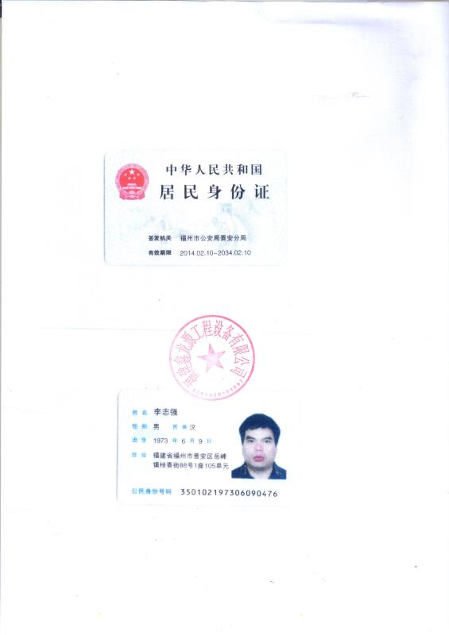
法人身份证复印件 被授权人身份证复印件
附件五
招标代理服务费承诺书

致：福建省承诚招标代理有限公司：
我们在贵司组织的 中华人民共和国平潭边防检查站空调采购 项目（项目编号：2017-CCZB-FJS020-1 ）的网上竞价活动中，如获成交。我们保证在领取网上竞价采购通知书的同时按中标金额的1.5%向贵司缴纳中标服务费。
我方如违约，愿接受按上述承诺金额的200%在投标保证金或货款中扣缴。

特此承诺！

竞价方全称（加盖公章）： _福建鑫龙源工程设备有限公司
地址：_福建省福州市鼓楼区华林路203号3#325房____
邮编：___350000_____________
电话：____0591-87629583________________
传真：_____0591-87629583___________
竞价方授权代表签字：___李志强___________________ __
日期：___2017-11-1___________ _________

附件六

报价方应交的其它资料

- 资格证明文件：企业营业执照副本、税务登记证、组织机构代码证

